**Evidencia DEC_1054**

**Login por Identidad Digital**



**Click al botón Autorizar**

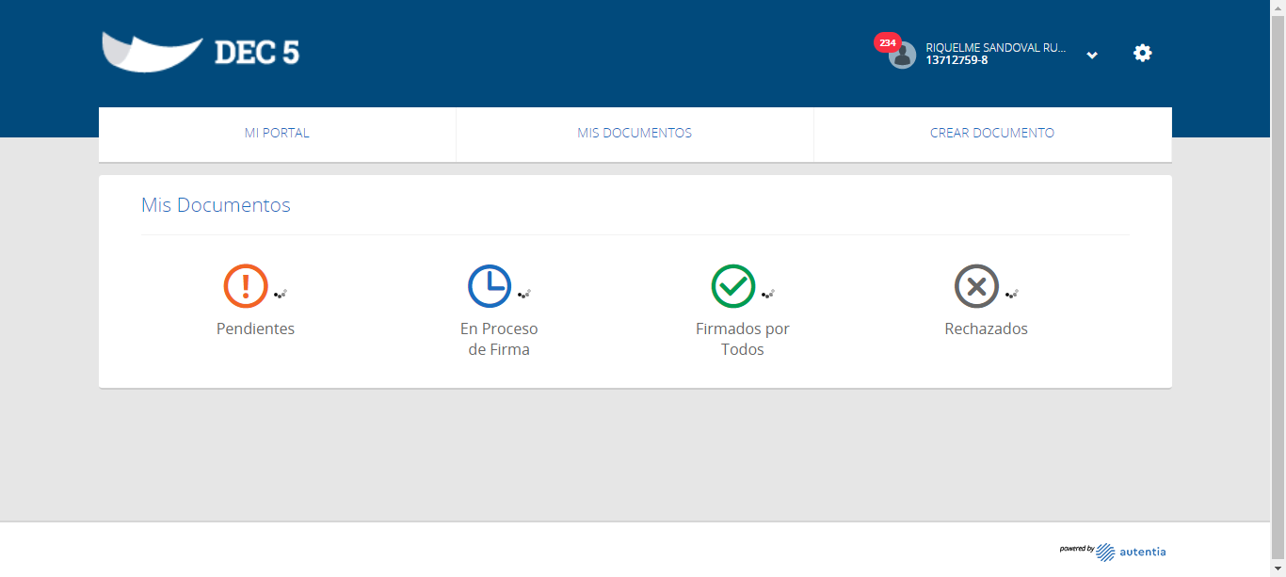

**Click MI PORTAL**

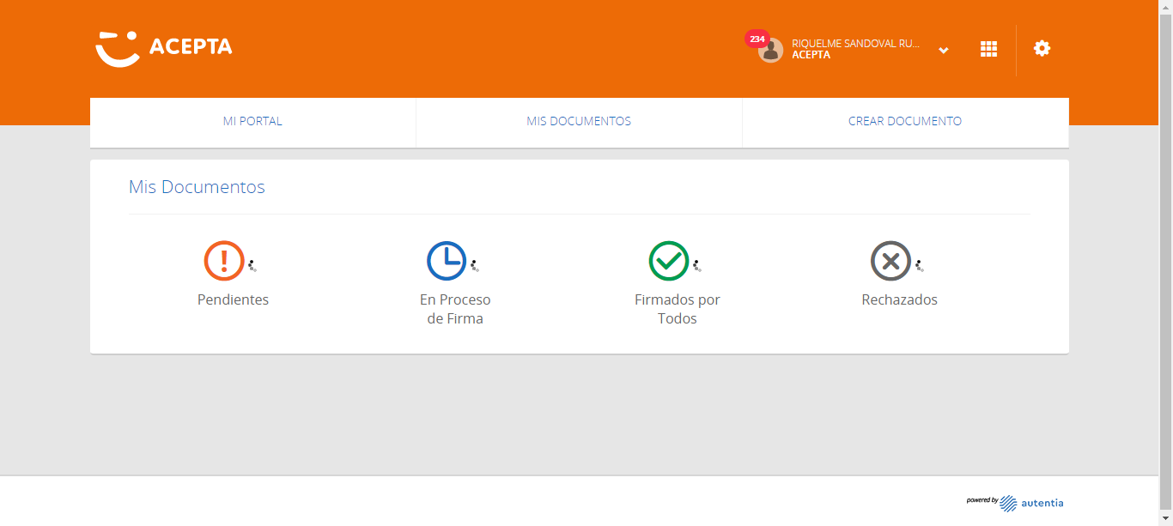

**Click En Rechazados**

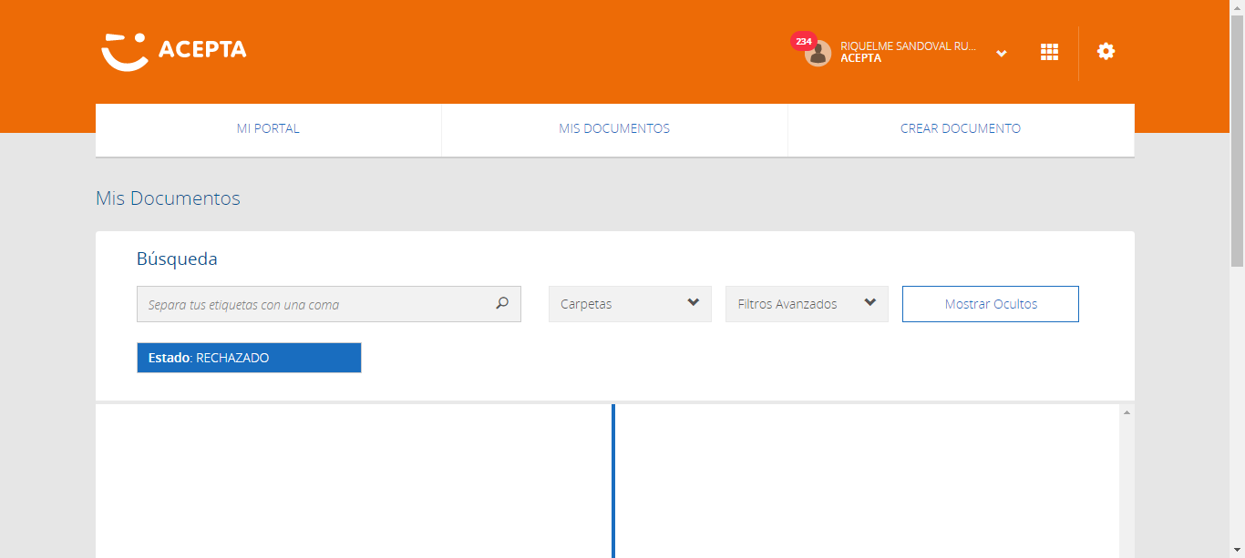

**Seleccion Primer Registro**

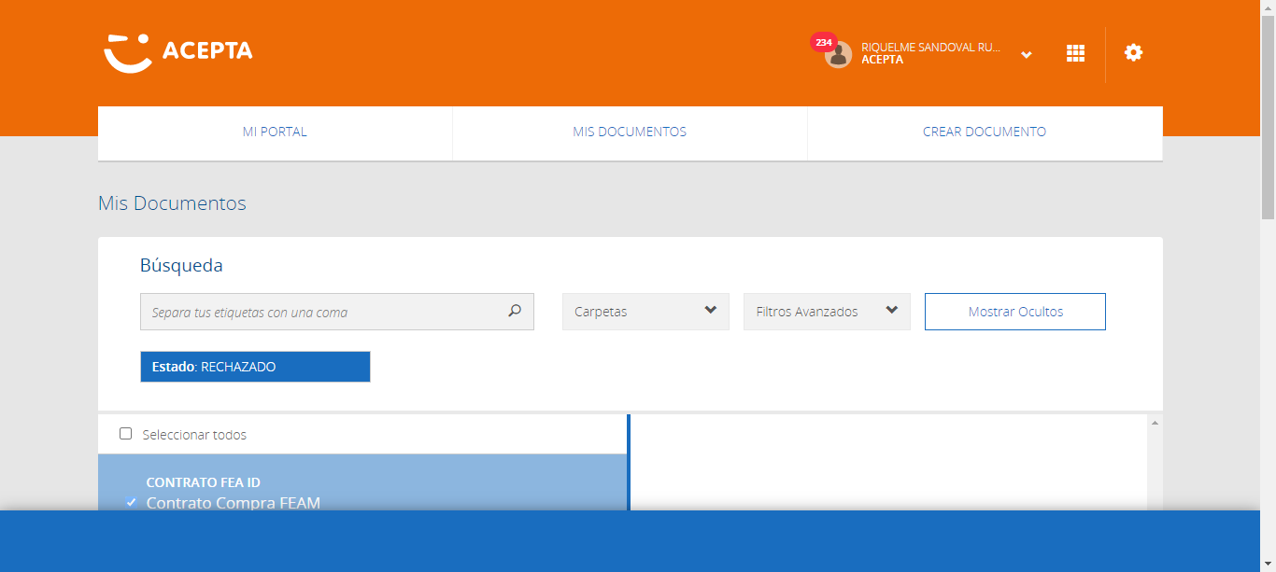

**Seleccionar Opcion Barra Herramientas**

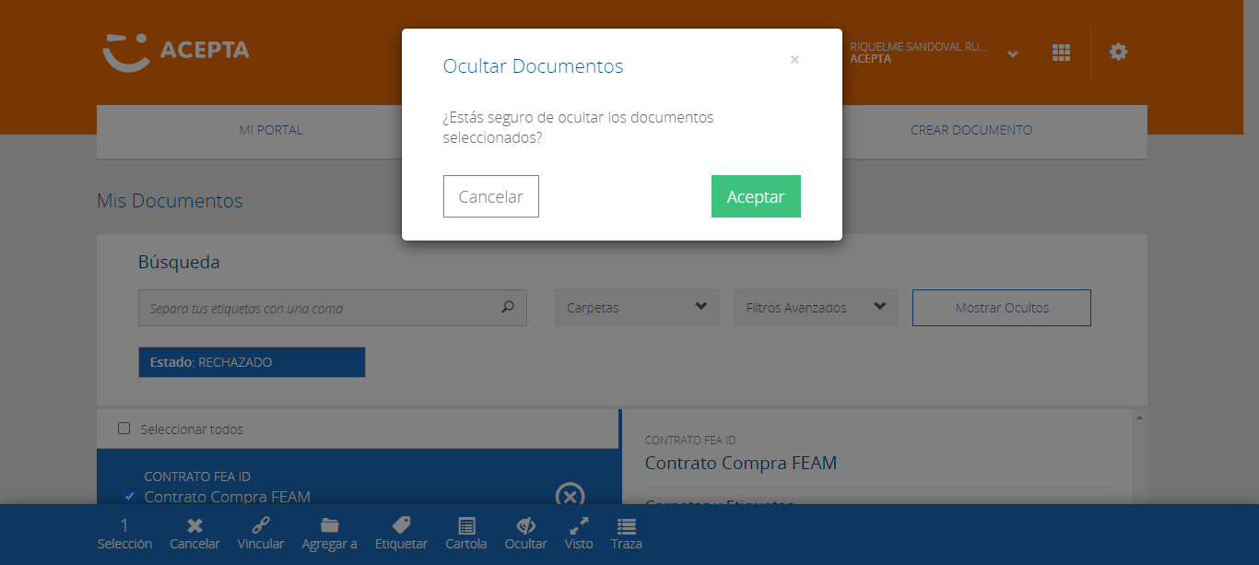

**click Boton Mover**

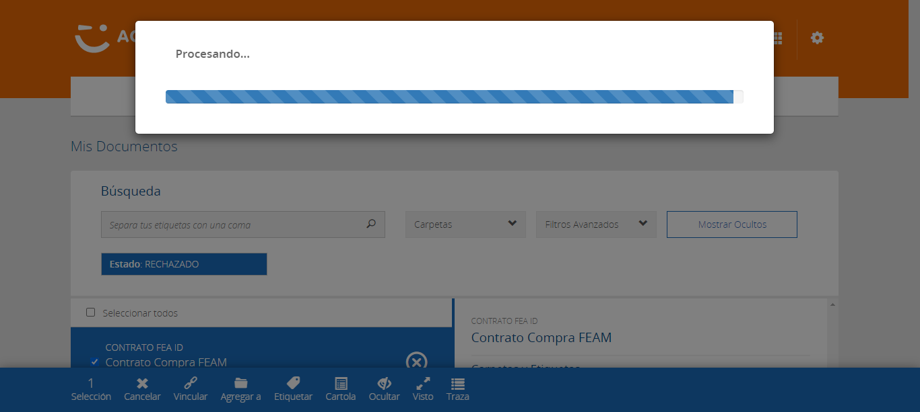

**Boton Mostrar Ocultos**

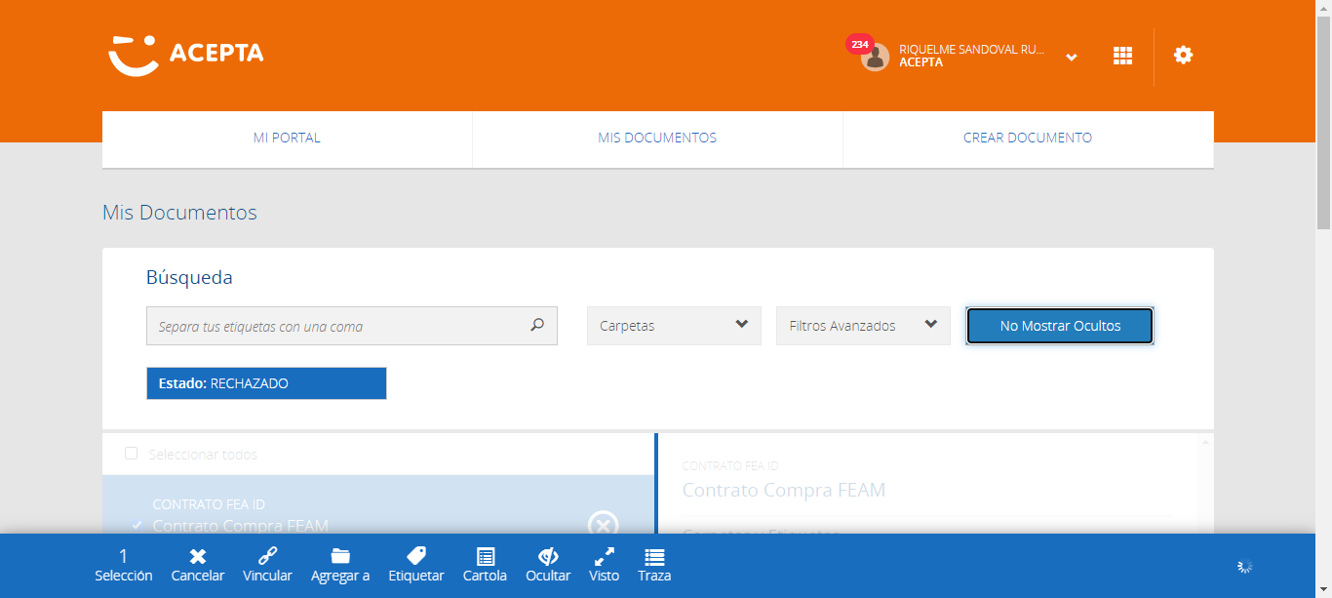

**Seleccion Primer Registro**

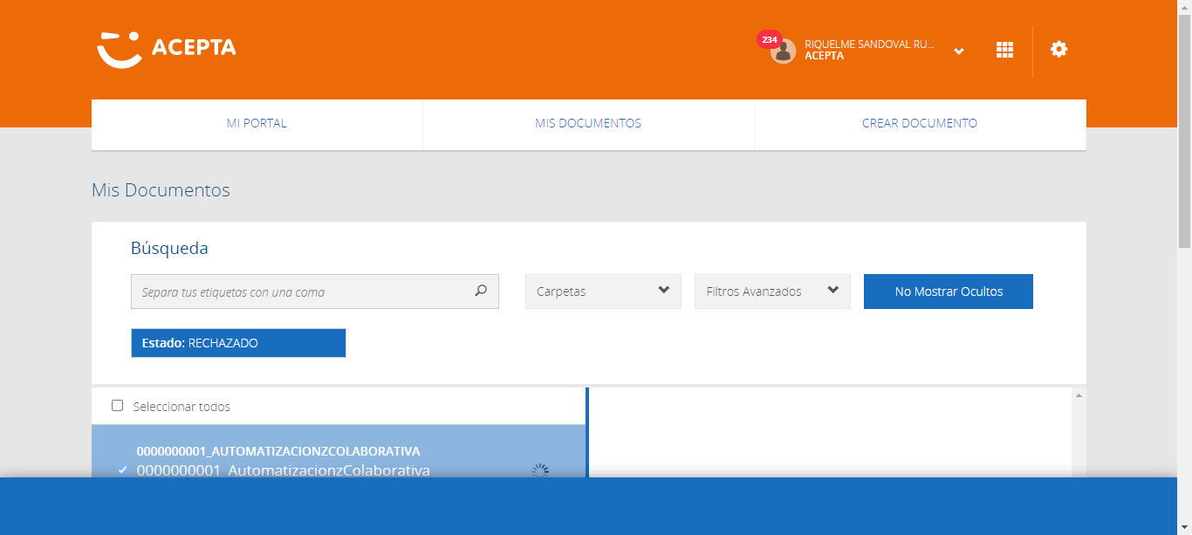

**Seleccionar Opcion Barra Herramientas**

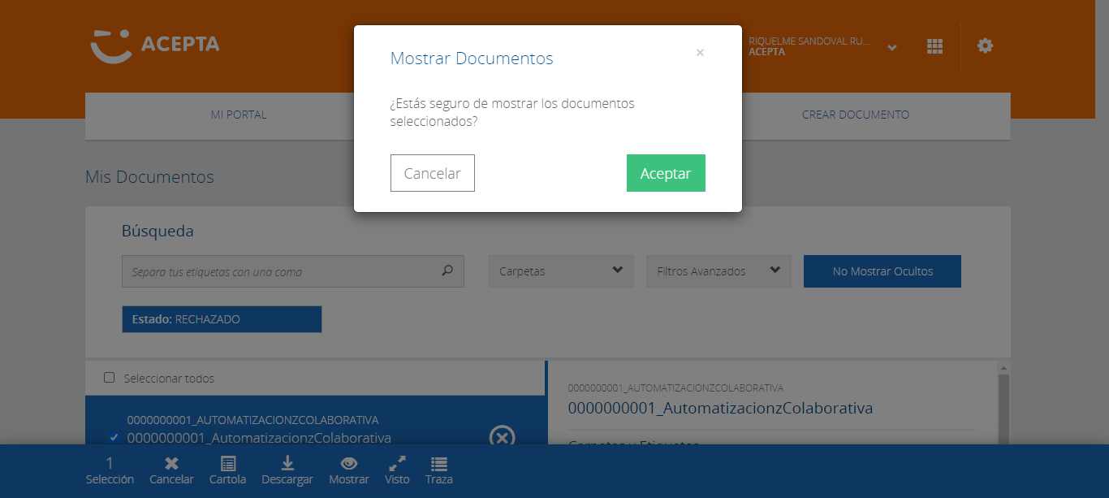

**click Boton Mover**

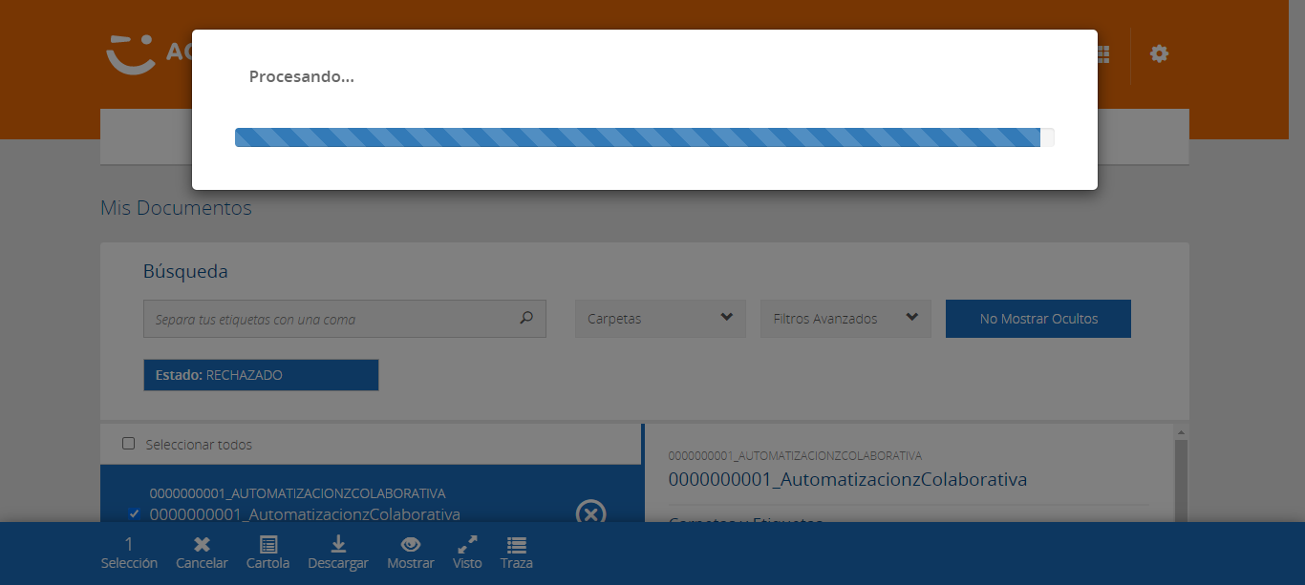

**Caso OK**

